
АДМИНИСТРАЦИЯ
ВЕРХНЕМАМОНСКОГО МУНИЦИПАЛЬНОГО РАЙОНА
ВОРОНЕЖСКОЙ ОБЛАСТИ

ПОСТАНОВЛЕНИЕ

от 22 июня 2021 г. № 159
село Верхний Мамон

О внесении изменений в постановление администрации Верхнемамонского муниципального района Воронежской области от 24.09.2014г. № 222 «Об утверждении схемы размещения рекламных конструкций на территории Верхнемамонского муниципального района Воронежской области»

Руководствуясь ст. 15 Федерального закона от 06.10.2003 №131-Ф3 «Об общих принципах организации органов местного самоуправления в Российской Федерации», Федеральным законом от 13.03.2006 № 38-Ф3 «О рекламе»

ПОСТАНОВЛЯЕТ:
1. Внести в схему размещения рекламных конструкций на территории Верхнемамонского муниципального района Воронежской области (далее Схема), утвержденную постановлением администрации Верхнемамонского муниципального района Воронежской области «Об утверждении схемы размещения рекламных конструкций на территории Верхнемамонского муниципального района Воронежской области» от 24.09.2014г. № 222, следующие изменения:
1.1. В Разделе «Адресная программа» исключить пункт 3 и изложить «Адресную программу» в редакции согласно приложению 1 к настоящему постановлению.
1.2. Схему размещения рекламных конструкций (ситуационный план) изложить в новой редакции согласно приложению 2.
1.3. Исключить из схемы размещения рекламных конструкций позицию №16 (схема размещения рекламной конструкции, расположенной в придорожной полосе федеральной автомобильной дороги М-4 «Дон» км 720+950)согласно приложению 3.
2. Опубликовать настоящее постановление в официальном периодическом печатном издании «Верхнемамонский муниципальный вестник» и разместить на официальном сайте администрации Верхнемамонского муниципального района Воронежской области.
3. Контроль за исполнением настоящего постановления возложить на первого заместителя главы администрации Верхнемамонского муниципального района Воронежской области Е.И. Фалеву.

Глава Верхнемамонского
муниципального района
Воронежской области Н.И. Быков

Приложение № 2
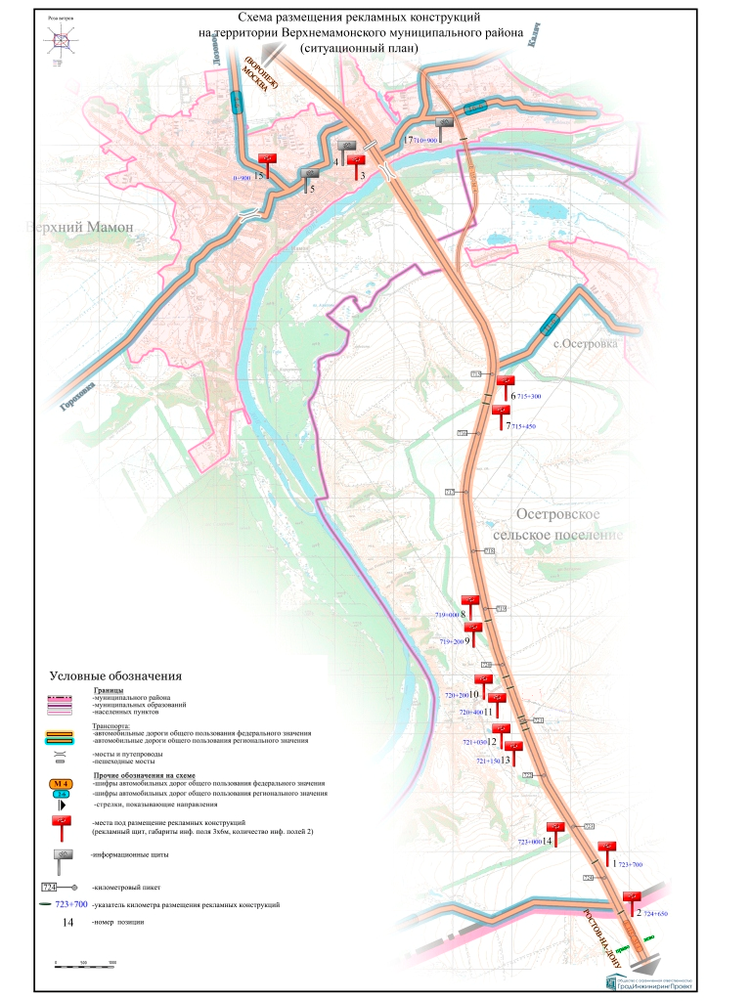

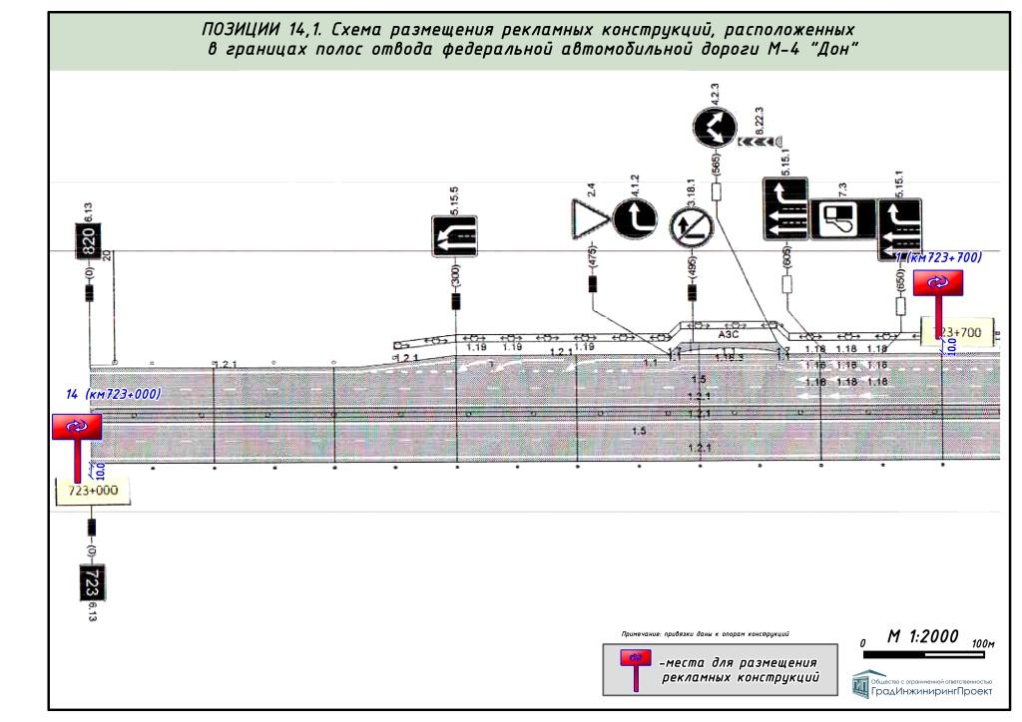
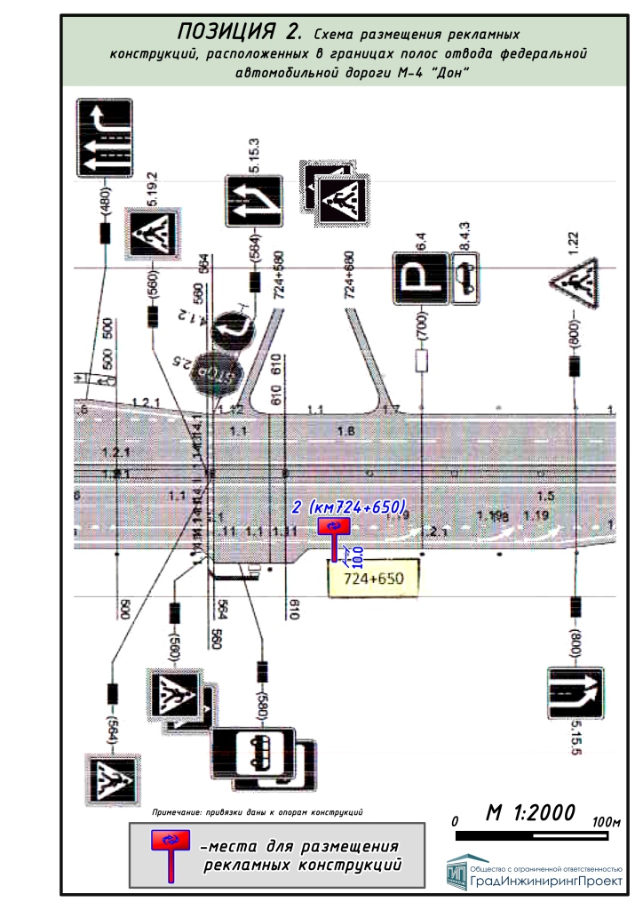
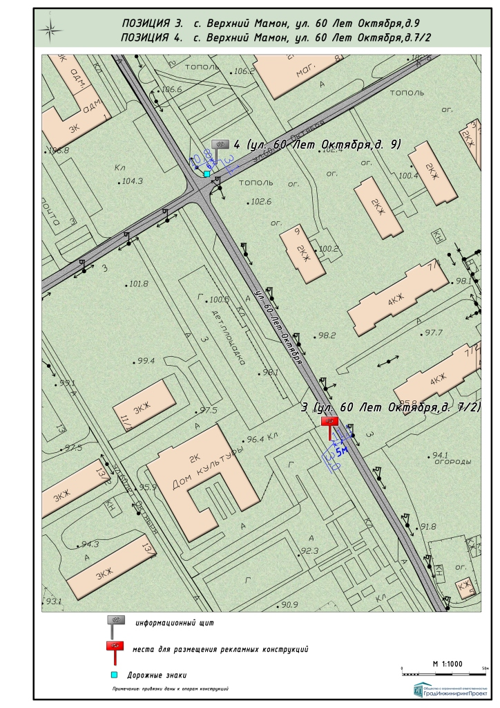
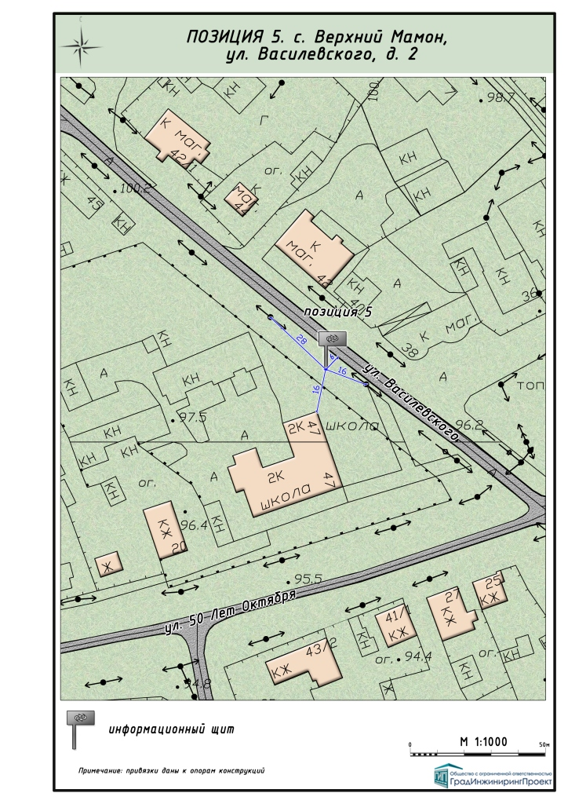
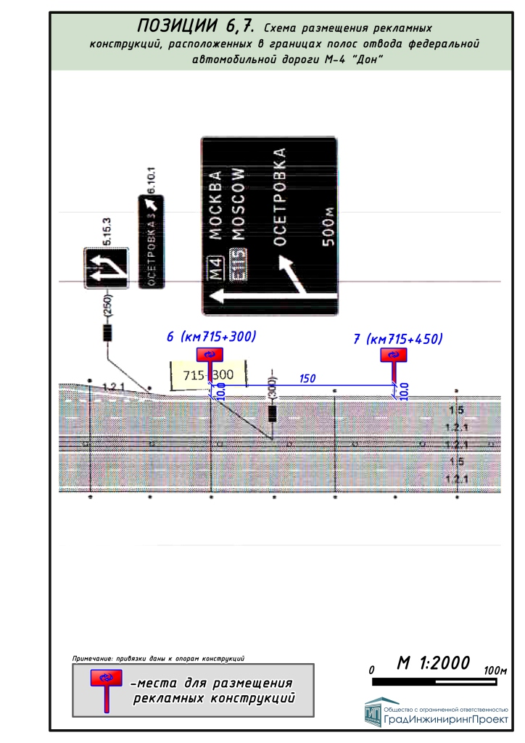
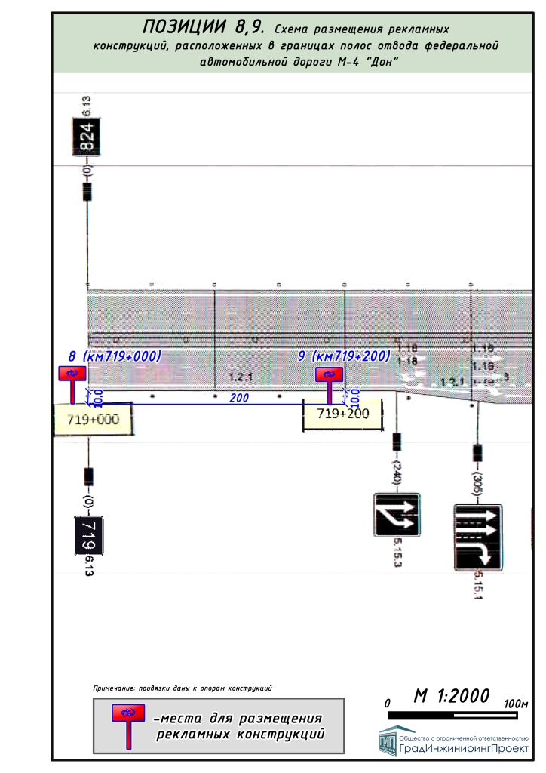
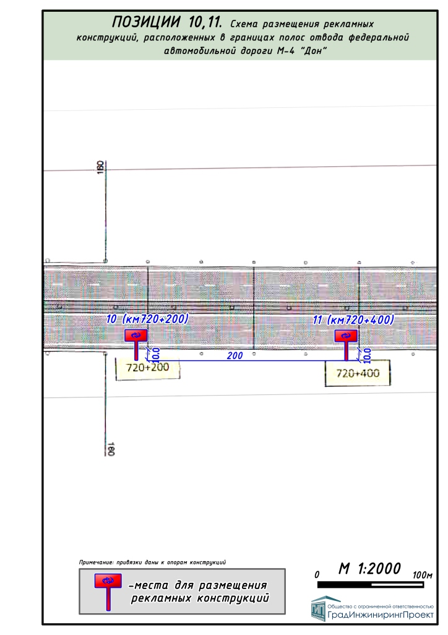
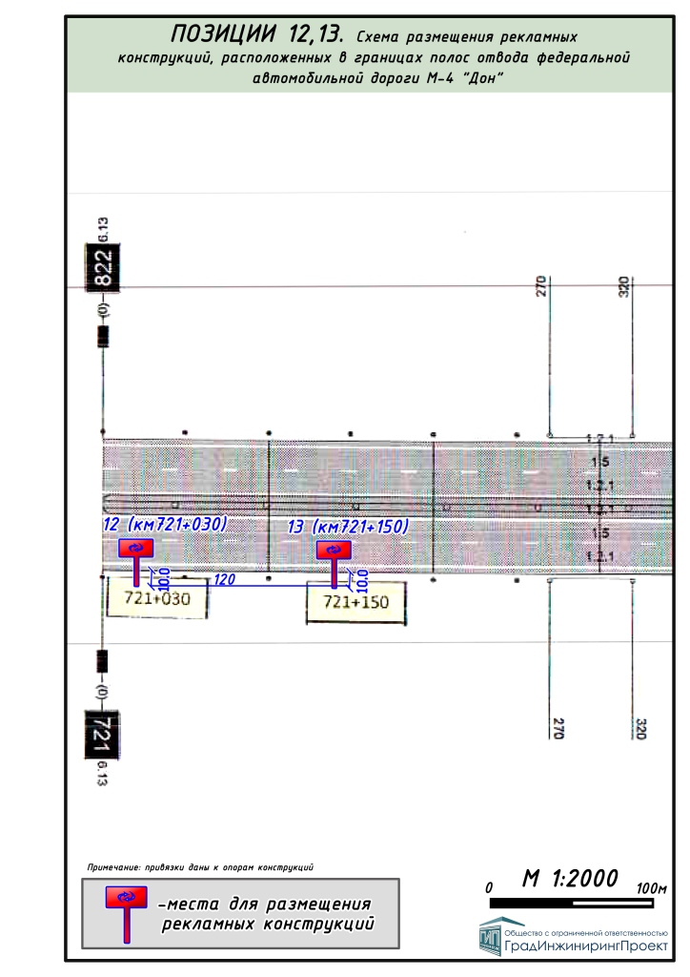

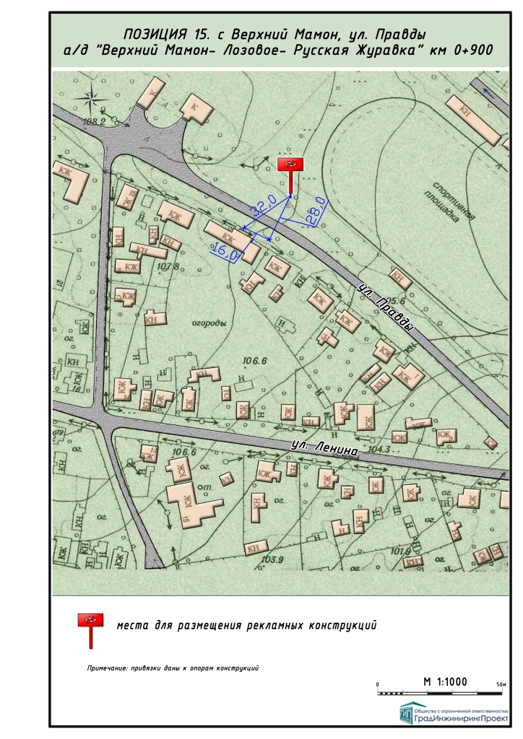
(введено постановлением от 10.10.2018 № 304)

Расположение рекламных конструкций согласно правилам землепользования и застройки:

Позиции 3,5- Многофункциональная общественная зона - О1
Позиция 4 - Зона общественных рекреационных территории - Р1
Позиции 1,2,6-15 – Зона внешнего автомобильного транспорта – ИТ2
Приложение 1
АДРЕСНАЯ ПРОГРАММА
№ п/п | Адрес установки и эксплуатации РК* | № РК на схеме | Вид РК | Тип РК | Размер РК м | Кол-во сторон РК | Общая площадь информационного поля РК, кв. м. | Собственник или законный владелец имущества, к которому присоединяется РК |  | Кадастровый номер участка | Номер и дата выписки из ЕГРП | Примечание
1 | 2 | 3 | 4 | 5 | 6 | 7 | 8 | 9 |  | 10 | 11 | 12
С. Верхний Мамон
1 | С. Верхний Мамон, ул. 60 Лет Октября, д. 7/2 | 3 | щитовая установка | отдельно стоящие РК | 3,0х6,0 | 2 | 36 | _________ |  | _________ | _________ | _________
2 | С. Верхний Мамон, ул. Правды а/дорога "Верхний Мамон- Лозовое- Русская Журавка" км 0+900 | 15 | щитовая установка | отдельно стоящие РК | 3,0х6,0 | 2 | 36 | _________ |  | _________ | _________ | _________
Автодорога М-4 "Дон"-Москва-Ростов
3 | 715км+300м (лево) Автодороги М-4 "Дон"—Москва—Ростов-на-Дону | 6 | щитовая установка | отдельно стоящие РК | 3,0х6,0 | 2 | 36 | _________ |  | _________ | _________ | 10 м от бровки земляного полотна
4 | 715км+450м (лево) Автодороги М-4 "Дон"—Москва—Ростов-на-Дону | 7 | щитовая установка | отдельно стоящие РК | 3,0х6,0 | 2 | 36 | _________ |  | _________ | _________ | 10 м от бровки земляного полотна
5 | 719км+000м (право) Автодороги М-4 "Дон"—Москва—Ростов-на-Дону | 8 | щитовая установка | отдельно стоящие РК | 3,0х6,0 | 2 | 36 | _________ |  | _________ | _________ | 10 м от бровки земляного полотна
6 | 719км+200м (право) Автодороги М-4 "Дон"—Москва—Ростов-на-Дону | 9 | щитовая установка | отдельно стоящие РК | 3,0х6,0 | 2 | 36 | _________ |  | _________ | _________ | 10 м от бровки земляного полотна
7 | 720км+200м (право) Автодороги М-4 "Дон"—Москва—Ростов-на-Дону | 10 | щитовая установка | отдельно стоящие РК | 3,0х6,0 | 2 | 36 | _________ |  | _________ | _________ | 10 м от бровки земляного полотна
8 | 720км+400м (право) Автодороги М-4 "Дон"—Москва—Ростов-на-Дону | 11 | щитовая установка | отдельно стоящие РК | 3,0х6,0 | 2 | 36 | _________ |  | _________ | _________ | 10 м от бровки земляного полотна
9 | 721км+030м (право) Автодороги М-4 "Дон"—Москва—Ростов-на-Дону | 12 | щитовая установка | отдельно стоящие РК | 3,0х6,0 | 2 | 36 | _________ |  | _________ | _________ | 10 м от бровки земляного полотна
10 | 721км+150м (право) Автодороги М-4 "Дон"—Москва—Ростов-на-Дону | 13 | щитовая установка | отдельно стоящие РК | 3,0х6,0 | 2 | 36 | _________ |  | _________ | _________ | 10 м от бровки земляного полотна
11 | 723км+000м (право) Автодороги М-4 "Дон"—Москва—Ростов-на-Дону | 14 | щитовая установка | отдельно стоящие РК | 3,0х6,0 | 2 | 36 | _________ |  | _________ | _________ | 10 м от бровки земляного полотна
12 | 723км+700м (лево) Автодороги М-4 "Дон"—Москва—Ростов-на-Дону | 1 | щитовая установка | отдельно стоящие РК | 3,0х6,0 | 2 | 36 | _________ |  | _________ | _________ | 10 м от бровки земляного полотна
13 | 724км+650м (лево) Автодороги М-4 "Дон"—Москва—Ростов-на-Дону | 2 | щитовая установка | отдельно стоящие РК | 3,0х6,0 | 2 | 36 | _________ |  | _________ | _________ | 10 м от бровки земляного полотна
 | РК* - рекламная конструкция
ИНФОРМАЦИОННЫЕ КОНСТРУКЦИИ
14 | С. Верхний Мамон, ул. 60 Лет Октября, д. 9 | 4 | информационный щит (щитовая установка) | отдельно стоящие РК | 3,0х6,0 | 2 | 36 | _________ |  | _________ | _________ | _________
15 | С. Верхний Мамон, ул. Василевского,д.2 | 5 | информационный щит (щитовая установка) | отдельно стоящие РК | 3,0х6,0 | 2 | 36 | _________ |  | _________ | _________ | _________

РАЗДЕЛ ФОТОМАТЕРИАЛЫ

ПОЗИЦИЯ 1. Фотомонтаж рекламной конструкции, расположенной в границах полос отвода автомобильной дороги М-4 «Дон» на территории Верхнемамонского района Воронежской области (723+700км)
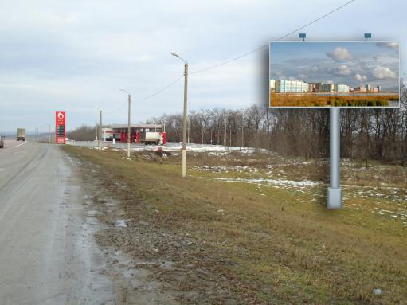
сторона 1

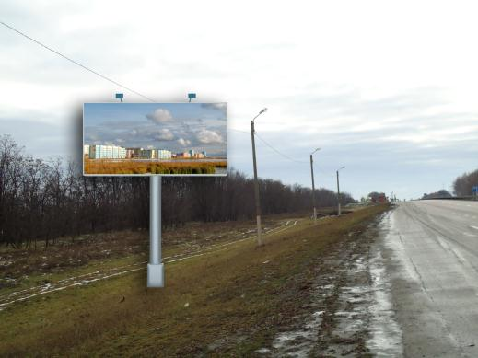
сторона 2
ПОЗИЦИЯ 2. Фотомонтаж рекламной конструкции, расположенной в границах полос отвода автомобильной дороги М-4 «Дон» на территории Верхнемамонского района Воронежской области (724+650км)
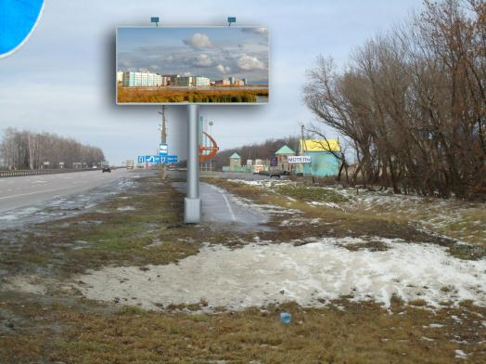
сторона 1
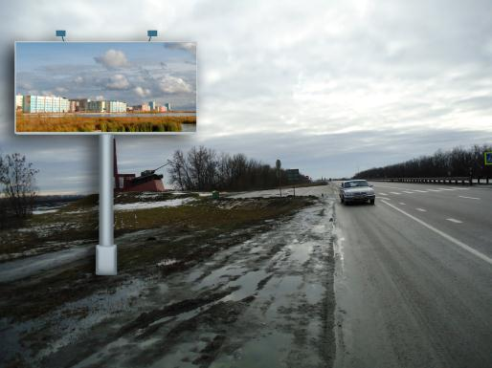
сторона 2

ПОЗИЦИЯ 3. Фотомонтаж рекламной конструкции, расположенной по адресу с. Верхний Мамон, ул. 60 Лет Октября, д.7/2
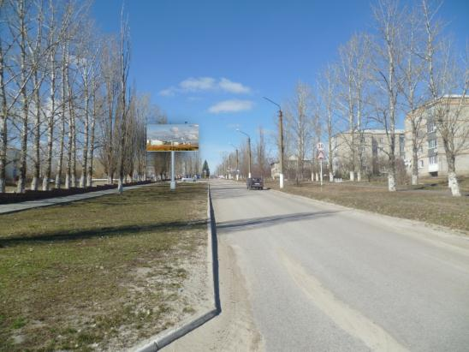
сторона 1
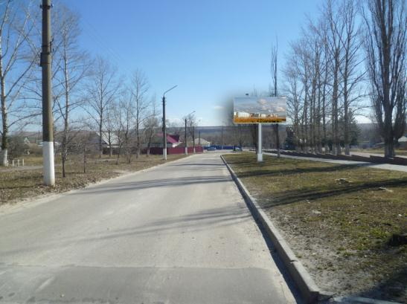
сторона 2
ПОЗИЦИЯ 4.Фотоэкспликация информационного щита, расположенного
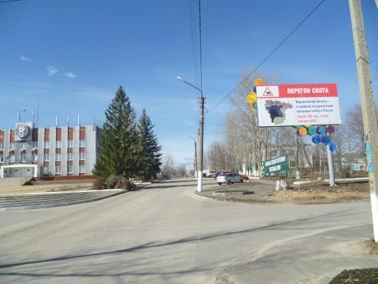
по адресу с. Верхний Мамон, ул. 60 Лет Октября, д. 9
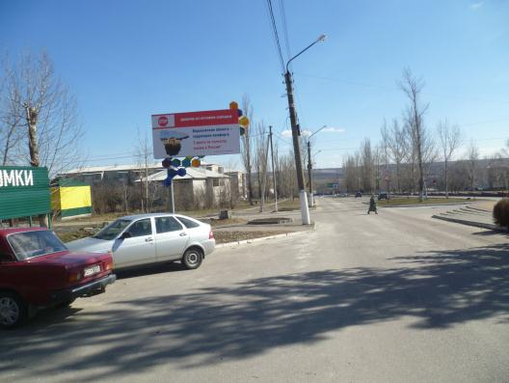
сторона 1
сторона 2

ПОЗИЦИЯ 5.Фотоэкспликация информационного щита, расположенного по адресу с. Верхний Мамон,
ул. Василевского, 2
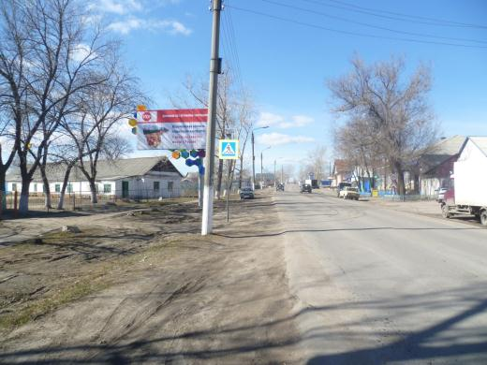
сторона 1
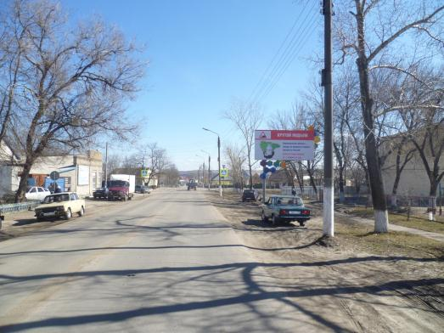
сторона 2
ПОЗИЦИЯ 6. Фотомонтаж рекламной конструкции, расположеннойв границах полос отвода автомобильной дороги М-4 «Дон» на территории Верхнемамонского района Воронежской области (715+300км)
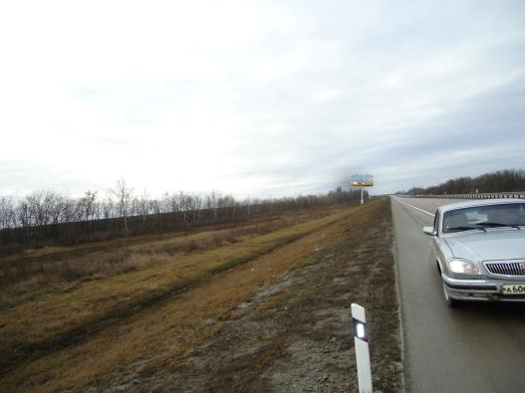
сторона 1
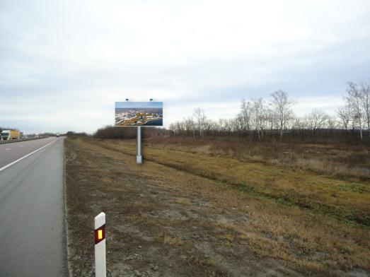
сторона 2
ПОЗИЦИЯ 7. Фотомонтаж рекламной конструкции, расположенной в границах полос отвода автомобильной дороги М-4 «Дон» на территории Верхнемамонского района Воронежской области (715+450км)
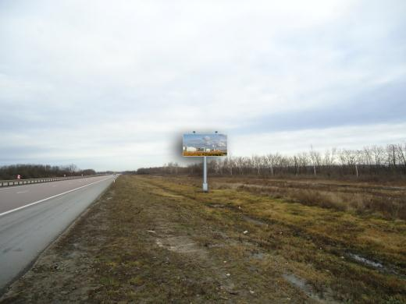
сторона 1
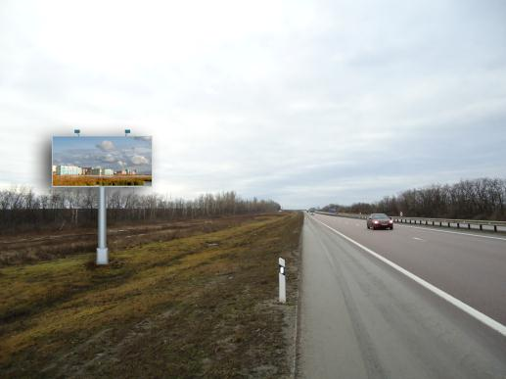
сторона 2

ПОЗИЦИЯ 8. Фотомонтаж рекламной конструкции, расположенной в границах полос отвода автомобильной дороги М-4 «Дон» на территории Верхнемамонского района Воронежской области (719+000км)
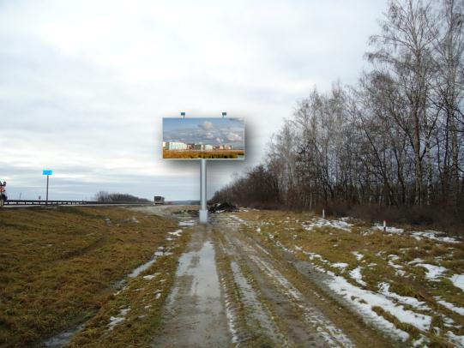
сторона 1
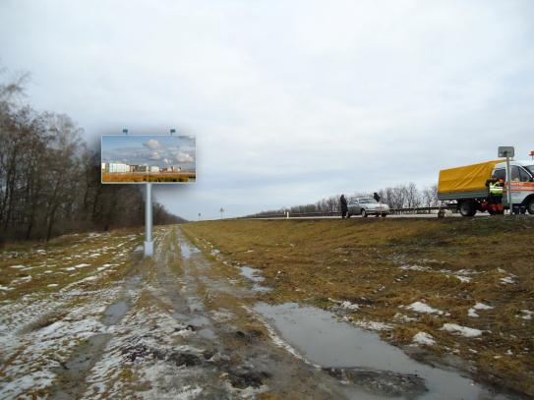
сторона 2
ПОЗИЦИЯ 9. Фотомонтаж рекламной конструкции, расположенной в границах полос отвода автомобильной дороги М-4 «Дон» на территории Верхнемамонского района Воронежской области (719+200км)
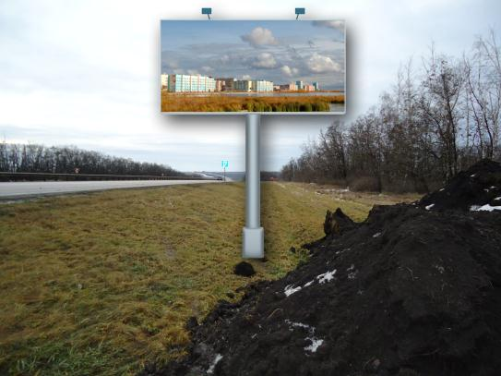
сторона 1
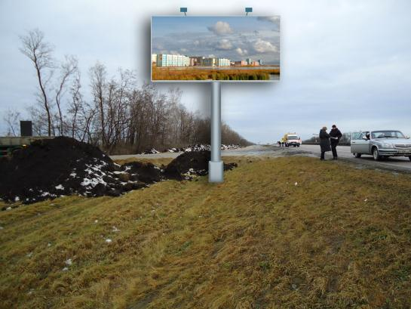
сторона 2
ПОЗИЦИЯ 10. Фотомонтаж рекламной конструкции, расположенной в границах полос отвода автомобильной дороги М-4 «Дон» на территории Верхнемамонского района Воронежской области (720+200км)
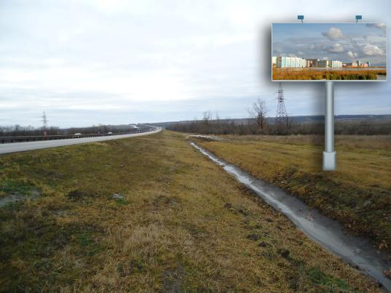
сторона 1
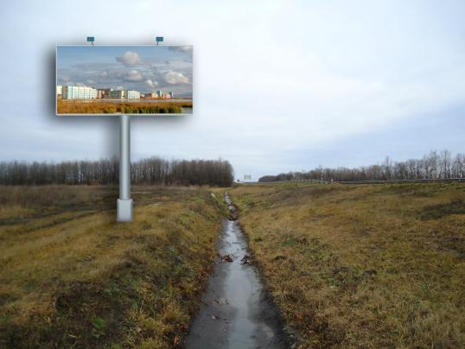
сторона 2
ПОЗИЦИЯ 11. Фотомонтаж рекламной конструкции, расположенной в границах полос отвода автомобильной дороги М-4 «Дон» на территории Верхнемамонского района Воронежской области (720+400км)
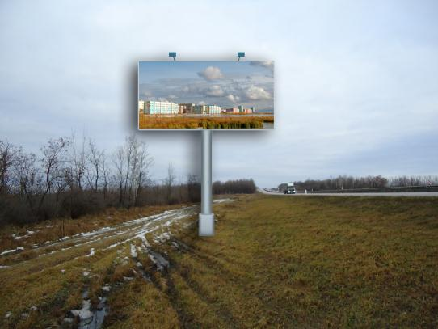
сторона 1
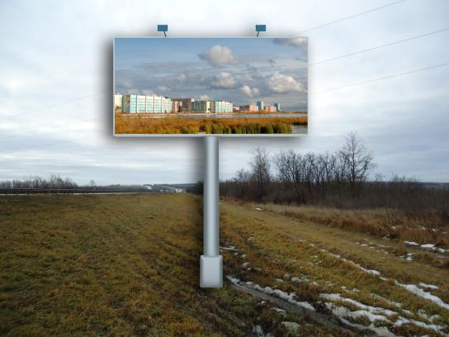
сторона 2
ПОЗИЦИЯ 12. Фотомонтаж рекламной конструкции, расположенной в границах полос отвода автомобильной дороги М-4 «Дон» на территории Верхнемамонского района Воронежской области (721+030км)
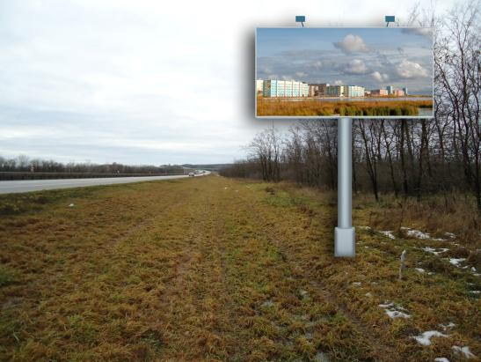
сторона 1
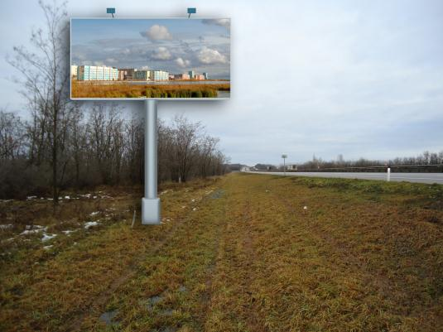
сторона 2
ПОЗИЦИЯ 13. Фотомонтаж рекламной конструкции, расположенной в границах полос отвода автомобильной дороги М-4 «Дон» на территории Верхнемамонского района Воронежской области (721+150км)
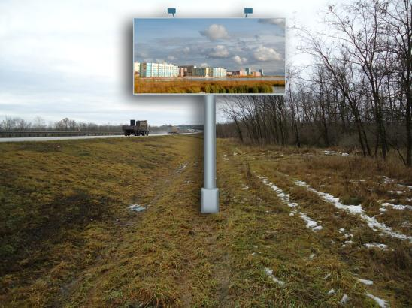
сторона 1
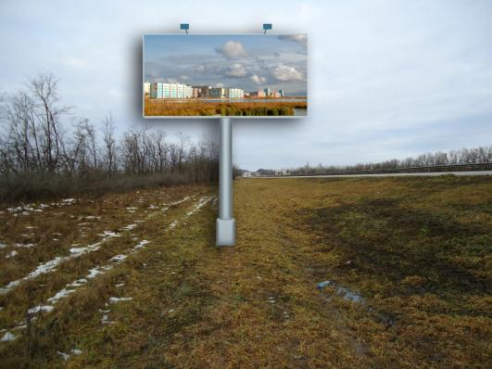
сторона 2
ПОЗИЦИЯ 14. Фотомонтаж рекламной конструкции, расположенной в границах полос отвода автомобильной дороги М-4 «Дон» на территории Верхнемамонского района Воронежской области (723+000км)
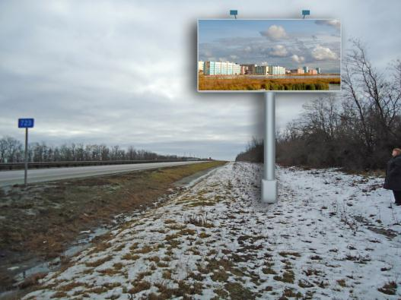
сторона 1
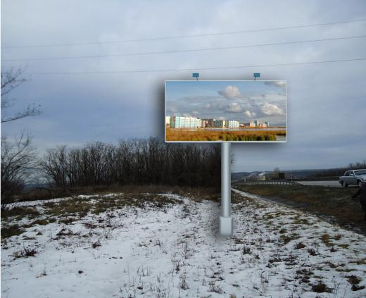
сторона 2

ПОЗИЦИЯ 15. Фотомонтаж рекламной конструкции,
расположенной по адресу с. Верхний Мамон, ул. Правды
а/д "Верхний Мамон - Лозовое- Русская Журавка"(0+900 км)
(введена постановлением от 10.10.2018 № 304)

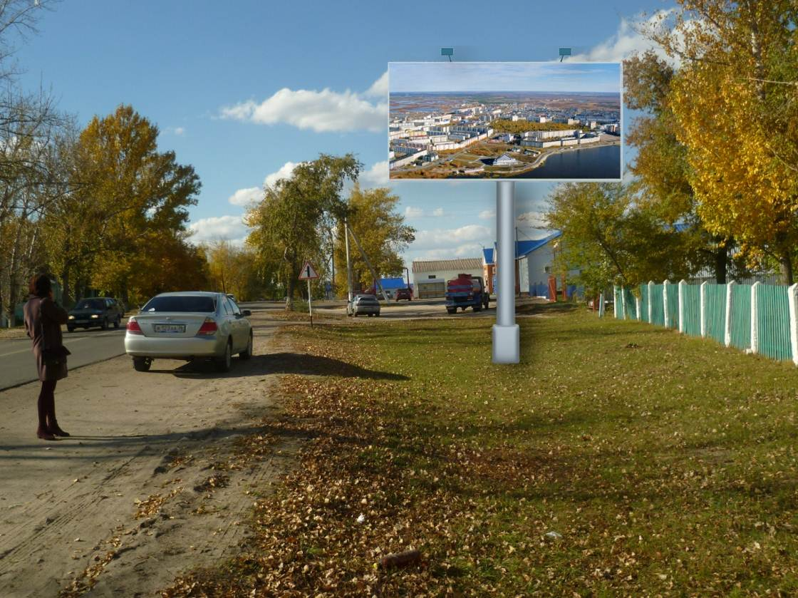
сторона 1
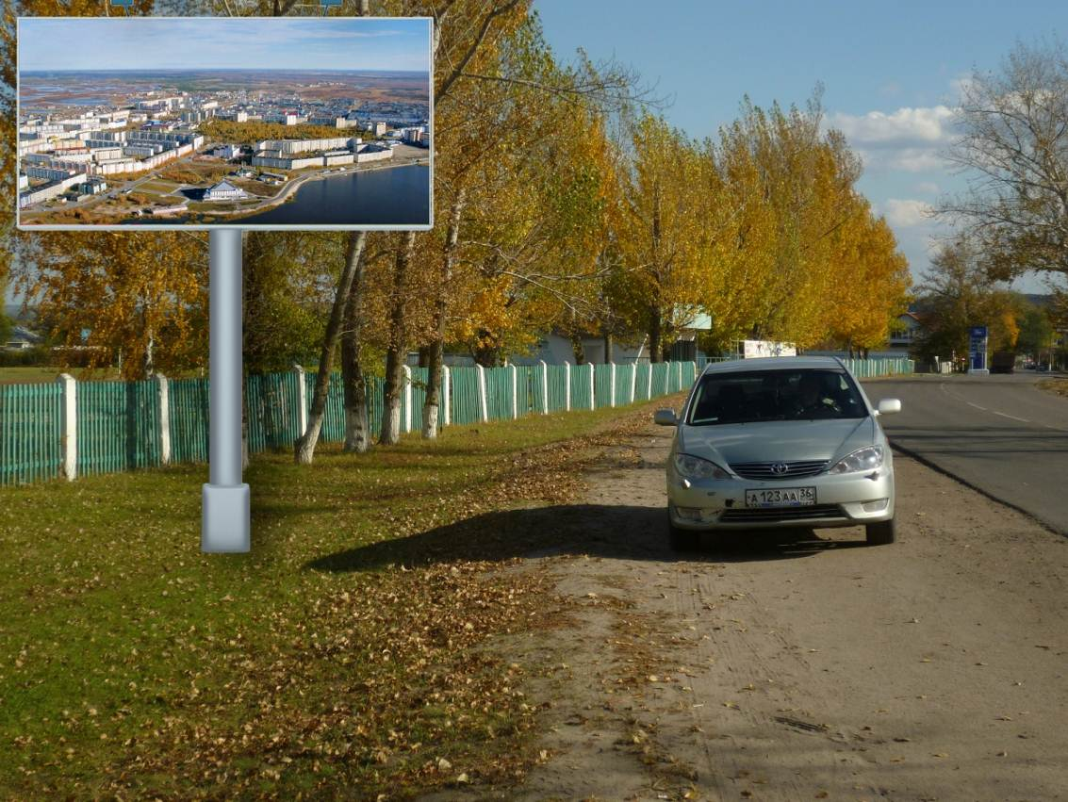
сторона 2

